Múltiples informes, un documento - CoreFiling en varios documentos de destino en XBRL en línea
Publicado el junio 3, 2022 por Editor
Una útil publicación de blog reciente de Jonathan Rabbitt de CoreFiling explora la función de "documento de destino" en Inline XBRL. Esto, dice, "tiene un gran potencial para agilizar la presentación de informes al hacer que un solo documento sea adecuado para su presentación a múltiples reguladores o para cumplir con múltiples objetivos".
Utilizando la función de documento de destino, cada hecho de un documento XBRL en línea se puede asociar con un documento de destino, lo que le permite contener datos para múltiples propósitos y diferentes audiencias. Por ejemplo, un informe puede cubrir los requisitos de presentación de informes financieros y de sostenibilidad. La especificación XBRL en línea describe el proceso mediante el cual se pueden seleccionar y asignar los hechos relevantes según sea necesario.
"En todo el mundo, esta característica no se usa mucho, pero un lugar donde se ha utilizado con gran efecto es Dinamarca", dice Rabbitt, describiendo la solución danesa como muy elegante y directa. "La Autoridad Empresarial Danesa (Erhversstyrelsen) permite a los declarantes crear un documento XBRL en línea que contiene etiquetas para la taxonomía ESEF utilizando el objetivo predeterminado y la taxonomía ÅRL (Cuentas Anuales) utilizando un documento objetivo llamado 'DKGAAP'". Por lo tanto, los declarantes daneses pueden crear informes adecuados para su presentación a múltiples reguladores dentro de un solo archivo XBRL en línea. "Al definir un nombre para un documento de destino, el Erhvervsstyrelsen ha hecho que sea muy fácil para los solicitantes crear un solo informe que cubra ambos mandatos y para cualquiera que lea el informe para comprender qué mandato está asociado con qué documento de destino".
Entonces, ¿es esto un vistazo al futuro? La característica del documento objetivo es ciertamente muy útil para facilitar la reutilización de datos digitales relevantes para cumplir con los diferentes requisitos de presentación de informes, y para garantizar la coherencia entre las divulgaciones: estamos de acuerdo en que "sería maravilloso ver esta función utilizada más ampliamente en todo el mundo". Esto ya está en el horizonte en el Reino Unido, con la directora de Proyecto Jennifer Guest del Consejo de Información Financiera declarando: "En el Plan de Trabajo de Taxonomía del Reino Unido para 2023 estamos adoptando el Modelo de Documento de Objetivo Múltiple. Resultará ser una forma rentable de archivar y reducir los mensajes de error innecesarios resultantes del enfoque del modelo de documento único".
Lea más aquí.
DINAMARCA DOCUMENTO DE DESTINO XBRL EN LÍNEA REINO UNIDO XBRL

Varios informes, un solo documento
por Jonathan Rabbitt | mayo 10, 2022 | Informes digitales del futuro, extensibilidad, XBRL en línea, datos interactivos, Caballito de mar, soluciones, True North, XBRL
La versión original de la especificación Inline XBRL se lanzó hace más de diez años con una amplia gama de características para permitir a los archivadores incrustar etiquetas XBRL dentro de un archivo HTML, creando un documento que es legible por humanos y por computadora. En mi papel como editor del registro de transformación, me ocupo de una de estas características: la capacidad de tener un valor de hecho que se presenta en un formato legible por humanos para lectores humanos y un formato canónico legible por computadora para que las computadoras lo usen.
Otra de estas características tiene un gran potencial para agilizar la presentación de informes al hacer que un solo documento sea adecuado para su presentación a múltiples reguladores o para cumplir con múltiples objetivos. Esta característica se conoce como el documento de destino. Cada hecho en un documento XBRL en línea se puede asociar con un documento de destino para que un informe pueda contener datos para múltiples propósitos y diferentes audiencias. El mismo informe puede incluso ser presentado a diferentes reguladores. La especificación describe el proceso mediante el cual los hechos relevantes pueden ser seleccionados y asignados según sea necesario.
El procesamiento de un documento XBRL en línea siempre creará al menos un documento de destino, que suele ser un destino predeterminado sin nombre. A continuación, este documento de destino se procesa para la validación semántica, como las comprobaciones de cálculo. Sin embargo, también es posible que un documento XBRL en línea defina documentos de destino adicionales para múltiples audiencias.
Por ejemplo, supongamos que una empresa necesita producir un informe para describir los datos financieros y de sostenibilidad. Esta empresa, utilizando documentos de destino, podría crear un solo informe que describa ambos conjuntos de datos.
Si hay algún elemento de información que solo necesita ser reportado por un regulador, se puede crear una sola etiqueta para ese conjunto de datos. Por ejemplo:
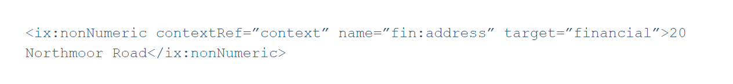
Sin embargo, si hay elementos que se incluyen en ambos conjuntos de datos, eso se puede hacer anidando etiquetas:
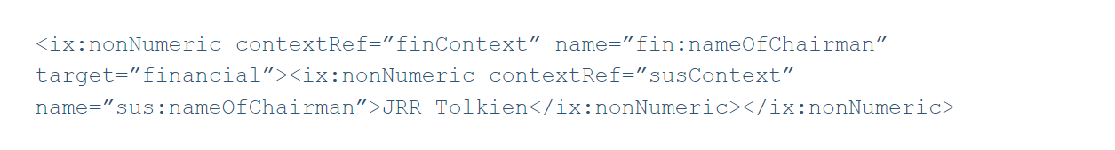
Esto creará un hecho en cada uno de los conjuntos de datos, cada uno con el valor de 'JRR Tolkien' y cada uno asociado con el concepto apropiado en la taxonomía relevante.
En este par de ejemplos en particular, se crearán dos documentos de destino. El primer documento de destino será el documento de destino predeterminado, que contendrá toda la información requerida para el conjunto de datos de sostenibilidad. El segundo se llamará 'financiero' y se asociará con el conjunto de datos financieros. Por supuesto, no hay ningún requisito en la especificación de que un documento de destino tenga un nombre con ningún significado semántico, aunque hay límites sintácticos sobre lo que puede ser. Un documento teóricamente podría representar cualquier número de documentos de destino, siempre que haya al menos uno, y ninguno de ellos tiene que ser el documento de destino predeterminado.
En todo el mundo, esta característica no se usa mucho, pero un lugar donde se ha utilizado con gran efecto es Dinamarca. La Autoridad Empresarial Danesa (Erhversstyrelsen) permite a los declarantes crear un documento XBRL en línea que contiene etiquetas para la taxonomía ESEF utilizando el objetivo predeterminado y la taxonomía ÅRL (Cuentas Anuales) utilizando un documento objetivo llamado 'DKGAAP'. Esto significa que los declarantes daneses están a punto de crear sus informes que son adecuados para su presentación a múltiples reguladores dentro de un solo archivo XBRL en línea.
Sería maravilloso ver esta característica utilizada más ampliamente en todo el mundo. La solución danesa es muy elegante y sencilla. Al definir un nombre para un documento de destino, el Erhvervsstyrelsen ha hecho que sea muy fácil para los solicitantes crear un solo informe que cubra ambos mandatos y para cualquiera que lea el informe para comprender qué mandato está asociado con qué documento de destino. En la UE, la AEVM también contempla este escenario, aunque insisten en que el documento objetivo predeterminado es el único que se puede utilizar para sus presentaciones.
Para los informes corporativos del Reino Unido, Jennifer Guest del FRC dice: "En el Plan de Trabajo de Taxonomía del Reino Unido para 2023 estamos adoptando el Modelo de Documento de Objetivo Múltiple. Resultará ser una forma rentable de archivar y reducir los mensajes de error innecesarios resultantes del enfoque del modelo de documento único".
Para cualquier regulador o autor de taxonomía, sugerir un nombre para un documento de destino facilitaría significativamente a los solicitantes la creación de un solo informe que se pueda enviar a múltiples reguladores.
CoreFiling proporciona una gama de productos y soluciones para procesar informes XBRL en línea, y se planean más innovaciones para el futuro cercano. Si está buscando ayuda para ESEF, UKSEF u otros informes XBRL en línea, póngase en contacto con nuestro equipo.

